### *ВРЕДНЫЕ СОВЕТЫ*

«Бесполезные» советы, следование которым может существенно повлиять на отношение к школе и учебе у младших школьников.

1. Систематически выделяйте исключительно ошибки или другие «неправильности» во всех видах работ своих учеников. При этом старайтесь, чтобы на вашем лице были написаны все признаки вселенской катастрофы, если вы обнаружили повторяющуюся ошибку.

2. Регулярно говорите им, что в классе учатся одни лодыри, которые не хотят приложить минимум усилий, чтобы хоть чему-нибудь научиться.

3. Не забывайте как можно чаще сравнивать своего ребенка с другими детьми, говорить, как хорошо получается у них и как плохо у него. Особенно эффективно сравнивать между собой сестер или братьев, а также брать в пример маму, папу, бабушек и дедушек. При этом всегда поминайте недостатки природы или нехватку способностей.

4. Желательно постоянно указывать ребенку, что и как ему надо сделать. Во всем навязывайте свою точку зрения. Не забудьте при этом обязательно сослаться на значимость происходящего.

5. Старайтесь говорить ребенку перед каждой контрольной работой: «Там нет ничего страшного, ты все это знаешь и обязательно сделаешь». Особенно если сами вы при этом бледнеете и ваш голос дрожит.

Четко выполняя эти советы, вы очень быстро увидите, что ребенок не хочет идти в школу, не желает учиться, мечтает снова стать маленьким или заболеть

Ну, а если серьезно, то для ребенка, научившегося «правильно» бояться, страх из помехи превратится в помощника. Недаром в народе бытует пословица: «Один со страху помер, а другой ожил». Например, если вы обнаружили, что ваш ребенок излишне тревожится перед контрольной или экзаменом, то разберите с ним несколько конкретных «страшных ситуаций», которые могут произойти.

Вот несколько тем для обсуждения: «Что ты будешь делать, если обнаружится, что ты забыл тетрадь дома, не взял карандаш, ластик? Если попалось незнакомое слово в тексте, что надо сделать?» И т.д. Такие упражнения помогут ребенку избавиться от привычной пассивной позиции перед «страшным», помогая искать выход. Но обязательно помните, что надо дать возможность ребенку самому ответить на эти вопросы. Не вы ищете способ, а ребенок. И лучше всего, если будет найден не один вариант, а несколько, которые можно сравнить, чтобы выбрать лучший.

Чем чаще (только, пожалуйста, не целыми днями) вы будете разговаривать с ребенком о его страхах и о страшном вообще, обсуждая, что страшнее всего, почему, как быть, если это произошло, не забывая давать возможность самому ребенку порассуждать на эту тему, тем спокойнее вам и ему будет жить. Ведь реально «не страшно» — это не когда «я не боюсь», а когда «я знаю, что есть способ выхода из сложившейся ситуации» или «я знаю, как его можно найти».

Профилактика тревожности (Рекомендации родителям).

1. Общаясь с ребенком, не подрывайте авторитет других значимых для него людей. (Например, нельзя говорить ребенку: "Много ваши учителя понимают! Бабушку лучше слушай!")

2. Будьте последовательны в своих действиях, не запрещайте ребенку без всяких причин то, что вы разрешали раньше.

3. Учитывайте возможности детей, не требуйте от них того, что они не могут выполнить. Если ребенку с трудом дается какой-либо учебный предмет, лучше лишний раз помогите ему и окажите поддержку, а при достижении даже малейших успехов не забудьте похвалить.

4. Доверяйте ребенку, будьте с ним честными и принимайте таким, какой он есть.  
  
5. Если по каким-либо объективным причинам ребенку трудно учиться, выберите для него кружок по душе, чтобы занятия в нем приносили ему радость и он не чувствовал себя ущемленным.

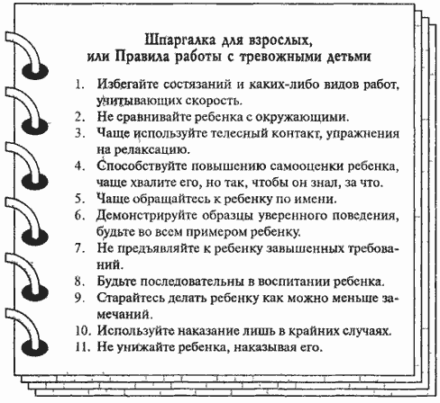

Если родители не удовлетворены поведением и успехами своего ребенка, это еще не повод, чтобы отказать ему в любви и поддержке. Пусть он живет в атмосфере тепла и доверия, и тогда проявятся все его многочисленные таланты.